SKINNER

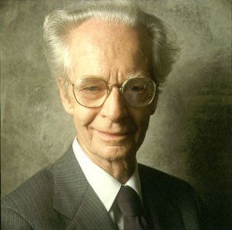
Il quadro teorico di riferimento è il comportamentismo di cui il maggiore esponente era Watson. Skinner usò degli esperimenti per spiegare il comportamento degli animali e degli umani. Il bambino apprende il linguaggio tramite il condizionamento operante: riceve dei rinforzi (incoraggiamenti) dagli adulti quando emette dei suoni.

(fondamenti di psicologia dello sviluppo George Butterworth e Margaret Harris)
Immagine: www.partecipiamo.it/.../aforismi_citazioni.htm

